الطالب علي محمد الرّياحي

National center for the distinguished

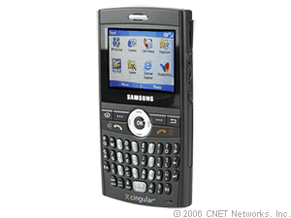

الاتصالات الخلوية  
بين   
**محدودية عرض الحزمة وزيادة عدد المشتركين**



**الاتصالات الخلوية**   
Cellular Communication   
**بين محدودية عرض الحزمة وزيادة عدد المستخدمين**

**ملخص**

يقدم هذا البحث دراسة موجزة لأساسيات نظم الاتصالات اللاسلكية ولاسيما النظام الخلوي، وبنيته التحتية والمبادئ الأساسية التي يعتمد عليها، والتي ميزته عن غيره من نظم الاتصالات، مما يوفر الأساس الكافي للإجابة على التساؤلات والإشكاليات المطروحة حول النظام الخلوي الذي يحتفظ بسلبيات النظام اللاسلكي لكنه مع إيجاد حلول بديلة عبر عدة تقنيات نذكر منها: Handover، Frequency Reusing...

تقديم: الطالب علي محمد الرّياحي

إشراف: المدرّس علي جنيدي

تاريخ: 2015-2016

The National Centre for the Distinguished

المركز الوطني للمتميزين

# مقدّمة

عندما يتعذر استخدام الاتصالات السلكية لوجود عوائق، أو بسبب بعد وكبر مساحة المنطقة الجغرافية أو عندما يصبح من المستحيل إيصال التمديدات اللاسلكية، ولاسيما في التطبيقات أو الاستخدامات المتنقلة حيث الحاجة إلى حرية الحركة أثناء الاتصال، خاصةً في المركبات المتنقلة البرية والبحرية والجوية فقد دعت الحاجة إلى استخدام أنظمة الاتصالات اللاسلكية. ومع التطور التكنولوجي السريع تطورت معه أنظمة الاتصالات اللاسلكية، وانتشرت بشكل كبير، وأثّرت على حياتنا اليومية بشكل يصعب الاستغناء عنه، إذ لا غنى عن استقبال القنوات الإذاعية التلفازية. كما ظهرت أنظمة الهواتف الخليوية التي أصبحت مظهراً من مظاهر عصرنا الحالي. ويعدّ قطاع الاتصالات اللاسلكية (خاصة الخليوية منها) واحداً من أكثر القطاعات تطوراً وانتشاراً في أنحاء العالم، ولم يقتصر على نقل الصوت فقط، وإنما نقل البيانات والصور والفيديو.

نشأت فكرة الشبكات الخلوية في إطار الجهود الرامية إلى تطوير نظم الاتصالات اللاسلكية الجوالة، التي كانت سائدة حتى نهاية ثمانينيات القرن الماضي، فقد كانت هذه النظم تواجه عدة مشاكل أهمها السعة المحدودة التي كانت تمثل في ذك الوقت حاجزاً يعوق استيعاب أعداد متزايدة من المشتركين، إضافة إلى عدم توفر خدمات الاتصال إلا في أماكن محدودة جغرافياً، وقد كانت طريقة استخدام الطيف الترددي من أهم أسباب هذه السلبيات، حيث كان توفير الخدمة يعتمد على إنشاء محطات راديوية ثابتة، مجهزة بهوائيات مرتفعة، وطاقات بث عالية، ما كان يتيح توفر التغذية ضمن رقعة جغرافية واسعة نسبياً حول كل محطة إضافةً إلى ذلك، كانت كل محطة تُزوَّد بالتجهيزات اللازمة لاستخدام كل الطيف الترددي المخصص للنظام، وذلك من أجل توفير الخدمات لأكبر عدد ممكن من المشتركين المتجولين ضمن المنطقة الجغرافية التي تغذيها، وبرغم ذلك لم توفِ تلك التقنية بالحاجة ، وباتت غير قادرة على مواكبة التزايد المستمر في أعداد المستخدمين، **فكيف تم علاج محدودية عرض الحزمة في الوقت الذي تتزايد فيه الحاجة لاستخدام الاتصالات اللاسلكية لعدد كبير من المستخدمين؟ وكيف يتمّ تأمين اتصال غير متقطع للمستخدمين المتحركين بسرعات مختلفة؟**

**ولمَ لم يلجأ النظام إلى أن تكون منطقة التغطية كلها خلية واحدة ببرج تغطية Tower واحد؟**

**ما الذي حقق تلك القفزة النوعية في عالم الاتصال اللاسلكي وأصبحنا قادرين على التكلم مع أي شخص أينما كان، وكيفما كان، ماشياً، راكضاً، سائقاً، جالساً...؟**

**سنحاول في بحثنا هذا الإجابة على التساؤلات السابقة**

# Wireless Communication System

شهدت أنظمة الاتصال اللاسلكية -وهي منظومة اتصال تستخدم قناة اتصال محددة (لاسلكية طبعاً) مثل الهواء أو الماء...-مراحل تاريخية متعددة حتى وصلت إلى التطور والانتشار الواسعين التي تشهدهما في الوقت الحالي، وفيما يلي لمحة موجزة عن تطور الأنظمة اللاسلكية تاريخياً.

## تاريخ الأنظمة اللاسلكية

* 1885 يعزى الفضل الأول لهنري هيرتز في إجراء أول اتصال راديوي، وكان نظاماً بسيطاً حيث كان جهاز الإرسال مكوناً من مفتاح وملف حثي لتوليد شرارة عبر أقطاب، أما جهاز الاستقبال فهو عبارة عن ملف مع فتحة ضيقة في السلك وعند حدوث شرارة بين أقطاب جهاز الإرسال تحدث شرارة بين أقطاب جهاز الاستقبال ضمن مسافة قصيرة داخل المختبر.
* تبع ذلك ماركوني الذي طور نظام هنري هرتز البسيط إلى نظام أفضل لا يعتمد على حدوث الشرارة الكهربائية، وإنما على الهوائيات التي نعرفها اليوم حيث وصل مدى الإرسال إلى ما يقرب من بضعة كيلومترات. وأدى اختراع الصمامات الحرارية إلى تطور أجهزة الاتصالات وزيادة فاعليتها.
* 1912 طور آرمسترونغ وفسندن جهاز الاستقبال السوبرهوتروداين.
* 1933 طور آرمسترونغ مبدأ التعديل الترددي (تضمين التردد) FM، وفي الحرب العالمية الأولى ظهرت الحاجة الملحة لأنظمة الراديو في نقل الأوامر والخطط العسكرية إلى قلب المعركة، وظهرت الحاجة إلى أنظمة بأحجام تناسب المركبات والطائرات والسفن الحربية، وتحمل في حقيبة على ظهر الجنود في المعركة.
* بعد انتهاء الحرب العالمية الأولى كان الاهتمام منصباً على البثّ الإذاعي خاصة في الولايات المتحدة وأدى تزايد عدد المحطات الإذاعية إلى زيادة إنتاج أجهزة الاستقبال وتوفرها بشكل تجاري للمستهلك العادي.
* 1921 كان أول استخدام لما سمي الراديو الخاص المتنقل لشرطة دترويت وشرطة لندن عام 1923 باتجاه واحد (Simples).
* بحلول الحرب العالمية الثانية كان الراديو قد تطو بشكل كبير حيث زودت به الآليات العسكرية بشكل أساسي، وأصبح لا غنى عنه في ساحات المعارك وبانتهاء الحرب العالمية الثانية بدأ البحث عن أسواق جديدة للهاتف الراديوي غير الاستخدام العسكري، وظهر مصطلح PMR (Private Mobile Radio) وأنظمة الهاتف النقالة الخاصة.
* 1946 أول ظهور لخدمة الهاتف المتنقل MTS (Mobile Telephone Services)، وكان لشركة AT&T.
* في الخمسينيات من القرن الماضي كان الهاتف المتنقل يوضع في العديد من السيارات الخاصة وسيارات الأجرة، أما التطور الكبير فكان بعد اختراع الترانزستور الذي قلل من حجم أجهزة الراديو اللاسلكية وخفض من استهلاكها للطاقة الكهربائية.
* 1965 ظهر أول جهاز لاسلكي يحمل باليد، وقد أمكن لدوائر الشرطة تزويد كل شرطي بجهاز بدلاً من تزويد السيارة وظهرت في تلك الفترة الحاجة إلى تنظيم استخدام ترددات البث ووضع القوانين والتشريعات لها.
* في ثمانينيات القرن الماضي بدأت أنظمة الهاتف الخليوي في التطور والظهور، حين كانت قد وُضعت الأسس الأولية للنظام الخليوي من قبل Bell Labs التابعة لشركة AT&T عام 1948 ولكن التكنولوجيا اللازمة لتطبيقها لم تتوفر إلا في الثمانينيات حين ظهرت (AMPS) في الولايات المتحدة الأمريكية، وخصص لها التردد 800 MHZ، وقد انتشر هذا النظام في العديد من بلدان العالم.
* 1991 ظهر نظام GSM، وفي أوروبا بعد أن تم وضع معايير دولية لنظام الهاتف الخليوي سيطر نظام GSM على سوق الهاتف الخليوي في العالم وانتشر بشكل كبير في جميع دول العالم وبتأمينه لخاصية التجوال Roaming جعل بالإمكان للشخص التنقل في العديد من دول العالم بنفس الرقم الذي يحمله وبالإضافة إلى العديد من المزايا الأخرى. وفي الآونة الأخيرة ظهرت العديد من التطبيقات اللاسلكية التي تؤمن خدمات الاتصال لتطبيقات معينة، مثل Wi-Fi وBluetooth كما يجري العمل على تطوير نظام عالمي للاتصالات الخليوية ليؤمن العديد من التطبيقات وبسرعات نقل بيانات عالية.[1][1]

## الأنظمة اللاسلكية التقليدية (وحيدة الخلية)

ظهرت الأنظمة اللاسلكية التقليدية بعد الحرب العالمية الثانية، وكان الهدف الأساسي لهذه الأنظمة تأمين الاتصال للمركبات والآليات المتنقلة وربطها بشبكة الهاتف العامة، ولاعتمادها على النظام التماثلي كانت نوعية الإرسال ضعيفة، واقتصر استخدامها في البداية على المؤسسات العسكرية والشرطة وأنظمة الملاحة الجوية والبحرية، ثم انتقل إلى الاستخدام الخاص وسيارات الأجرة.[2][2]

* عيوب الأنظمة التقليدية:

1. ارتفاع التكلفة (للجهاز وزمن الاتصال).
2. ضخامة حجم ووزن الأجهزة المتنقلة.
3. مساحة تغطية محدودة نسبياً لاستخدام برج إرسال واحد (خلية واحدة).
4. سعة محدودة لعدد المشتركين (25 قناة تقريباً).
5. إمكانية التطفل لعدم استخدام نظام تشفير.
6. جودة اتصال منخفضة.

## قضايا أساسية في الاتصال اللاسلكي

* البرج Tower: مهمته بث الإشارة إلى الأجهزة المتصلة.
* قناة الاتصال: وهي الهواء، وهنا يجب الانتباه إلى عدة نقاط تحكم عملية الاتصال وتؤثر عليها عند استخدام قناة اتصال لاسلكية كالهواء كمعدلات نقل البيانات التي تكون أخفض من مثيلاتها في قنوات الاتصال السلكية، إضافةً إلى جودة الاتصال، وسعة القنوات والتداخل والظروف الجوية، ومنطقة التغطية التي تؤثر على عملية الاتصال.
* الموافقة المسبقة من الجهات الحكومية المنظمة لقطاع الاتصالات في الدولة لاستخدام أي نظام اتصالات لاسلكي: حيث أن الهواء -وهو قناة الاتصال-يعتبر وسط مشترك، فعملية الدخول إليه تحتاج إلى تنظيم، لذلك تستخدم تقنيات تقسيم الترددات لتنظيم تلك العملية، وعلى سبيل المثال تخصص ترددات معينة من الطيف الترددي للهواة وعلى مسؤوليتهم الشخصية في حال حدوث أي عملية تداخل أو تشويش وبالتالي لا تستخدم هكذا ترددات في عملية الاتصال العامة كما تراعي الجهات المنظمة لهذه العملية توزيع الحزمة الترددية على كل نوع من أنواع الاتصالات واستخدامها بعد الحصول على رخص لذلك .
* محدودية عرض الحزمة Bandwidth: حيث يعتبر عرض الحزمة الممنوح من قبل الحكومة محدوداً مهما اتسع، وذلك لوجود عدد كبير من المستخدمين، وهذا يؤدي إلى معدل منخفض لنقل البيانات Data Rate، الحاجة إلى عملية تنظيم توزيع الترددات وإعادة استخدامها، وينتج عنه تداخل بين القنوات المتشابهة الناتجة عن إعادة استخدام الترددات في مناطق متجاورة.
* تغذية النظام: إن إشارات البث هي بشكل أو بآخر استطاعات كهربائية، وبالتالي القدرة على بث استطاعات كبيرة محدودة، إضافة إلى مدى إمكانية تأمين تغذية مستمرة لأبراج الاتصال بحيث لا تخرج الشبكة عن الخدمة من جهة وحجم ومواصفات بطاريات أجهزة المستخدمين التي تخولهم استخدام الشبكة لأطول فترة من جهة أخرى، ناهيك عن الآثار السلبية لبث استطاعات كبيرة أو ترددات كبيرة جداً كالترددات الميكروية على صحة الإنسان، وهنا تكمن خطورة الاتصال الخلوي.
* عوامل الأمان: وتعد من أعقد القضايا التي تخص النظم الخلوية أو اللاسلكية بشكل عام، فلا يمكن ضمان حماية النظام من التجسس وإنما جعل عملية التجسس أكثر صعوبة، ويرجع ذلك إلى كون عملية البث غير موجهة، ومثال على البث غير الموجه عملية البث التلفزيوني.[3] [3]

# Cellular Communication System

نعرّف نظام الاتصالات الخلوية بأنه نظام اتصال لاسلكي تنتقل الإشارات فيه بالهواء، عبر الأمواج الراديوية، ويدعم تنقل المستخدمين mobility، حيث أتى ذلك النظام ليتيح للمستخدم حرية التنقل دون التقيد ببعد معين عن محطة أساسية معينة Base Station.

يغطي النظام الخلوي منطقة جغرافية معينة مثل مدينة أو دولة ما بمجموعة من الأبراج التي يغطي بثها كامل المنطقة، مع افتراض أن جميع هذه الأبراج يجب أن تكون ذات تغطية منتظمة (دائرية)، وفي الواقع لا نجد مثل تلك الأنظمة وإنما نجد أنظمة يكون بثها شبه دائري. يستخدم النظام الخلوي الواحد مجموعة من الترددات، بحيث لا يستخدم برجان متجاوران نفس الترددات تجنباً للتداخل الذي قد يحصل.  
كل منطقة تغطى ببرج واحد (ويسمى عادة بمحطة البث أو Base Station) تسمى "خلية". عند تصميم أي نظام خلوي لمنطقة معينة يجب البحث عن شكل مناسب للخلايا، بحيث يكون شكل الخلايا أقرب ما يمكن إلى البث المنتظم (الشكل الدائري)، ويكون التداخل أقل ما يمكن.[4][4]

## شكل الخلايا وأبعادها في الأنظمة الواقعية

لا يتبع شكل الخلايا من الناحية الواقعية نمطاً هندسياً محدداً، كما لا تكون خلايا شبكة معينة ذات مساحة موحدة، إذ يخضع شكل الخلية وأبعادها لتأثير عواملَ مختلفة تتعلق بتضاريس المنطقة الجغرافية، كارتفاعها ووجودها ضمن سهلٍ أو جبلٍ أو غابةٍ، والطبيعة العمرانية المتمثلة بكونها مدينة أو ريفاً، وكذلك الكثافة السكانية والترددات المتوفرة للنظام.

من جانب آخر، وكما هي الحال في كثيرٍ من حقول الهندسة، تتطلب الدراسات النظرية المتعلقة بتطوير النظم الخلوية اعتماد نموذج مبسط لشكل الخلايا، يَسهُل من خلاله توضيح الكثير من مبادئ التصميم، ويصلُح كمنطلق لوضع تخطيط مبدئي للشبكة، وهذا التخطيط المبدئي يتيح تحديد عدد المحطات اللازمة لإنشاء أو توسعة الشبكة، وكذلك حساب الرقعة الجغرافية التي سيغذيها بالخدمات، ومن ثمَّ يساعد على التوصل إلى تقدير أوليّ للكلف التي ستترتب على مشروع ما.

من الممكن لأي شكل هندسي قابل للتكرار باعتماد مِحورَي إحداثيات أن يؤدي الغرض الرئيسي لتمثيل الخلية، وهو توزيع الخلايا بحيث تغطي رقعة جغرافية معينة، وإن أول ما يتبادر إلى الذهن هو اعتماد الدائرة نظراً لأن شكل الخلية سيكون دائرياً تقريباً في حال وجود بيئة انتشار مثالية، أي في حال كون التضاريس مستوية تقريباً، وانعدام وجود أية حواجز أو عوائق طبيعية أو صنعية تعترض انتشار الأمواج الكهرومغناطيسية الصادرة عن المحطة. وقد نصادف شبياً لهذه البيئة في البادية أو الصحراء أو في بعض المناطق الريفية النائية ذات العمران البسيط جداً. وإذا تم اعتماد الدائرة كشكل هندسي، فإن تكرارها بانتظام على امتدادٍ ثنائي الأبعاد يمكن أن يغطي أية رقعة جغرافية، غير أنّه يجب أخذ النقاط الآتية بعين الاعتبار:

1. إذا تمّ اختيار ترتيب الدوائر بحيث تتلاقى فقط عند نقاط التماس، كما هو موضح في الجزء (أ) من الشكل التالي، فإن ذلك سيؤدي إلى نشوء فراغات بين الخلايا المفترضة، ومن ثم وجود مناطق خالية من التغطية، وهو ما يجب تلافيه وتجنبه. لذا يجب أن تكون هذه الدوائر متداخلة بحيث تتسنى تغطية المنطقة على نحوٍ كامل، وهذا ما يبينه الجزء (ب) من الشكل.
2. يجب الاصطلاح على المنطقة التي تعتبر محصورةً ضمن محيط خلية معينة، وذلك من أجل التوصل إلى تعريف واضح ودقيق لكل خلية، ومن ثم تحديد النقاط التي تعتبر الحد الفاصل بين خليتين وإذا تجاوزها المشترك يكون قد انتقل من خلية إلى أخرى. وإذا تأملنا منطقة التداخل في الجزء (ب) من الشكل، نجد أن هناك خطاً مستقيماً يفصل بين المنطقة التي تعتبر الأقرب إلى المحطة n، وتلك التي هي أقرب للمحطة m. وإذا اعتبنا أن المحطة الثابتة تقع في مركز كل دائرة، فإن ذلك يعني أن كل النقاط الأقرب إلى المحطة الواقعة قبل هذا الخط الفاصل (من جهة المحطة n) تستقبل إشارة أوضح عن طريق الحامل $f_{n}$، ومن ثم يجب اعتبارها جزءاً من مساحة الخلية n. وباستكمال رسم الخطوط الفاصلة ضمن مناطق التداخل مع الخلايا المجاورة الأخرى، نجد أن هذه الخطوط ترسم محيط الشكل الهندسي الذي سنعتبره ممثلاً للخلية.
3. 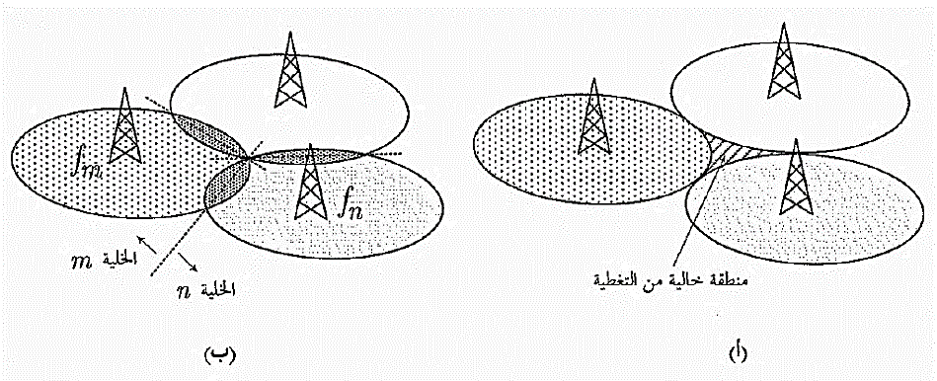لا يمكن تلافي مناطق التداخل في الجزء (ب) من الشكل، إذ أنّها ضرورية كي تكتمل تغطية المساحة الجغرافية من جهة، ومن أجل توفير أداء سلس لعملية التسليم من جهة أخرى. غير أن هذه المناطق تعتبر خاضعة لتغذية أكثر من محطة، ما يُفسَّرُ أيضاً على أنّه هدرٌ للموارد، إذ يجب الحرص على تغطية أكبر رقعة جغرافية بأقل عدد ممكن من المحطات. لذا لا بد من اختيار ترتيب الدوائر وتداخلها بحيث تكون مناطق التداخل ضئيلةً ما أمكن.

Figure ‏2‑1ضرورة تداخل الخلايا، وتعريف الحد الفاصل بين خليتين متجاورتين

لنقاس النقطة الأخيرة بشكل أوضح بعرض الشكل التالي وجهين مختلفين لتوضع الدوائر، حيث يمكن تعريف الجزء (أ) على أنه مصفوفة من الخلايا مربعة الشكل، بعد مركز كل منها عن الدائرة المحيطة هو R. كما يمكن تعريف الجزء (ب) على أنه مصفوفة من الخلايا سداسية الأضلاع، يمثل كل منها مسدس نص قطره (أي المسافة من مركزه إلى كل رأس من رؤوسه الستة) يساوي نصف قطر الدائرة

المحيطة به R. ويساوي طول ضلعه أيضاً.

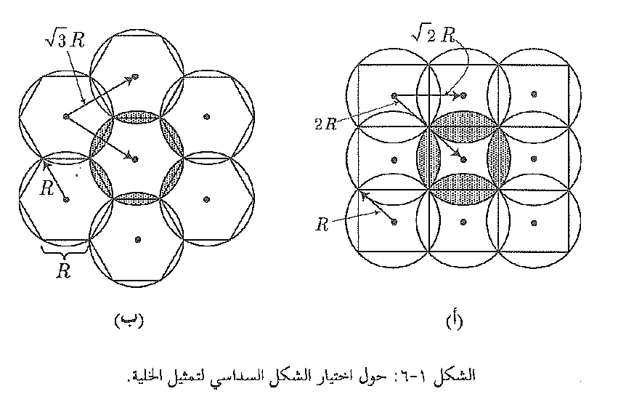عند مقارنة الشكلين نجد أن المسافات بين مراكز الخلايا المتجاورة في حالة الشكل المربع غير متساوية، فمنها ما يساوي R، ومنها ما يساوي $\sqrt{2}$ R. ولا شكّ أن وجود مسافة موحدة يفضي إلى توزيع أكثر اتساقاً وأبسط من الناحية التحليلية، وهذا ما نجده في حالة الشكل المسدس، حيث أن بعد مركز أية خلية عن مركز كل خلية مجاورة ذو قيمة موحدة ثابتة.

Figure ‏2‑2 حول اختيار الشكل السداسي لتمثيل الخلية

إضافةً إلى ذلك، نجد عن طريق حسابات هندسية بسيطة أن نسبة منطقة التداخل إلى مساحة الدائرة في حالة الخلايا المربعة هي:

$$A_{overlap}=\frac{πR^{2}-2R^{2}}{πR^{2}}=1-\frac{2}{π}=0.363$$

بينما يبلغ مقدار هذه التسمية في حالة الخلايا السداسية:

$$A_{overlap}=\frac{πR^{2}-\frac{3\sqrt{3}}{2}R^{2}}{πR^{2}}=1-\frac{3\sqrt{3}}{2π}=0.173$$

وبما أن نسبة مساحة التداخل تمثل نسبة المساحة المغطاة من قبل محطتين، والتي يجب اختيارها بحيث تكون أصغر ما يمكن، فإن الأرقام التي حصلنا عليها في العلاقتين السابقتين تبين أن فعالية التغطية الجغرافية بالخلايا سداسية الشكل أعلى بدرجة ملحوظة، نظراً لأن نسبة مساحة التداخل هي الأصغر، ومن ثم يتطلب إنجاز الشبكة عدداً أقل من المحطات الثابتة، ما يجعله أوفر من الناحية الاقتصادية.

استناداً إلى ما سبق، اعتمد الشكل سداسي الأضلاع نموذجاً لدراسة أسس توزيع وتخطيط الخلاياـ وقد أثبت هذا الشكل فعالية عالية في ذلك، رغم أنه نموذج نظريّ بحت، لا يمثل الشكل الحقيقي أو الواقعي للخلايا.[5] [5]

### النقاط الرئيسة التي تحكم أشكال الخلايا وأبعادها الواقعية

1. تعتبر منطقة جغرافية ما تابعة لمجال تغذية محطة معينة، أي ضمن نطاق الخلية التي تمثلها المحطة، إذا كانت استطاعة الإشارة عند تلك النقطة أكبر من عتبة دنيا محددة، تختلف من نظام لآخر، ولما كانت استطاعة الإشارة ترتبط بآليات انتشار الأمواج الكهرومغناطيسية، كالانعكاس والانتثار، فإنها تختلف من نقطة إلى أخرى تبعاً لطبيعة البيئة المحيطة. فعلى سبيل المثال، قد توجد مساحة خالية عمرانياً على بعد ما من المحطة، وفي الجوار المباشر لهذه المساحة منطقة أخرى مكتظة بالأشجار كحديقة أو منتزه، ومنطقة ثالثة يحجب وصولَ بث المحطة إليها بناء ضخم. ففي هذه الحالة قد تحقق استطاعة الإشارة في المنطقة الخالية الشروط المطلوبة لتوفير الاتصال، بينما لا تتحقق ه1ه الشروط في المنطقتين الأخريين المجاورتين، بسبب كثافة الأشجار وامتصاص أوراقها للطاقة، أو بسبب العائق الطابقي، رغم البعد المتقارب عن المحطة الثابتة. لذا تتحدد أطراف منطقة التغذية بالنقاط الراسمة للمنطقة الخالية عمرانياً، بسب تحقق شروط استقبال الإشارة ضمنها.[3][6]  
   من الممكن تعميم هذا المثال على كل نقطة جغرافية قيد الدراسة، لذا، لا تكون أشكال الخلايا مطابقة للنموذج النظري إطلاقاً، بل تتبع منحنياً متعرجاً يستلزم تحديده أو تعيينه الاستعانة بأدوات برمجية متقدمةـ تتيح التنبؤ باستطاعة الإشارة المستقبلة في كل نقطة من محيط المحطة الثابتة، ومن ثم التوصل إلى رسم دقيق لحدود الخلايا. يوضح ذلك الجزء (أ) من الشكل التالي، الذي يعرض الشكل المحتمل لخلية واقعية، مقارنةً بالنموذج الهندسي النظري.[5][7]

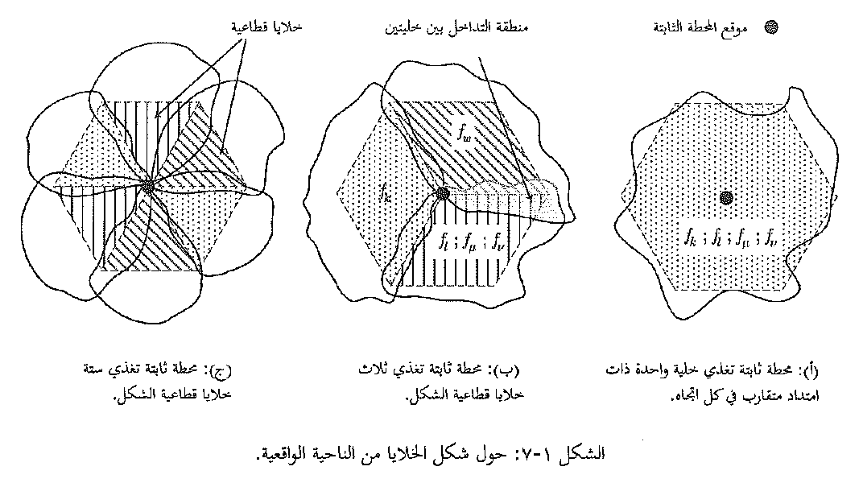

Figure ‏2‑3 حول شكل الخلايا من الناحية الواقعية

عند التعامل مع أي نظام خليوي نفترض أن بث أي برج منتظم في كافة الاتجاهات أي أن البث يكون بشكل دائري نصف قطره تحدده استطاعة البث لبرج الاتصال.

## مصطلحات أساسية

* Cluster size: عدد الخلايا الموجودة في تجمع واحد، والتي تكرّر تردداتها في منطقة جغرافية مجاورة، حيث يعطى كل cluster كافة الترددات الممنوحة للنظام، وبالتالي كلما زاد عدد المستخدمين للنظام زاد عدد الـ clusters.[6][8]
* Co-channel cell: الخلية الموجودة في cluster آخر والتي تستخدم نفس الترددات أو القنوات التي تستخدمها الخلية المعنية، وبالتالي في كل الـ clustersيوجد مجموعة خلايا تستخدم نفس الترددات.[6][9]
* 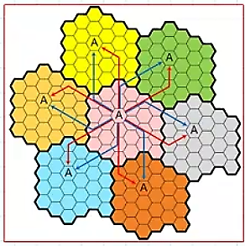 إطار التداخل Interference tier: مجموعة من الـ co-channel cells التي تبعد مسافات متساوية عن الخلية المرجعية، وسمي بهذا الاسم لأنّ التداخل ناجم عن استخدام نفس القنوات أو الترددات، ويدعى أقرب Interference tier إلى الخلية بــ "إطار التداخل الأول" الذي يؤخذ بعين الاعتبار عند دراسة التداخل للنظام بخلاف إطار التداخل الثاني والثالث ... التي تهمل.[6][10]

رسم توضيحي إطار التداخل الأول

Figure ‏2‑4 إطار التداخل الأول

## قضايا أساسية في الاتصال اللاسلكي المتنقل

* لطالما كان المستخدم في حالة حركة دائمة هذا كانت استطاعة الاستقبال متغيرة، وبالتالي قد نصل إلى منطقة تكون فيها استطاعة الاستقبال في أسوأ حالاتها أو تنقطع، أي انقطاع الاتصال وهذا لا يجوز في الشبكة الخلوية مهما كانت فترة الانقطاع إلا في حدود مسموحة لا تؤثر على الخدمة، ولتفادي ذلك ينبغي أن تكون هناك عملية تسليم أو انتقال بالمستخدم إلى تردد آخر أو برج آخر Handoff دون قطع الاتصال.
* تكون أجهزة المستخدمين في حالة اتصال دائم مع أبراج البثّ عبر قنوات ضبط وتحكم خاصة حتى بدون وجود مكالمات، حيث يتم تحديد موقع المستخدم بشكل مستمر، وذلك ليس على سبيل مراقبة نظام الاتصالات للمستخدم وإنما على العكس مراقبة المستخدم للنظام وديمومة اتصاله معه.
* درجة التنقل: طبيعة المجال الجغرافي للتنقل، وتخديم شركة الاتصالات له، إضافة إلى وجود التجوال Roaming بين دولتين أو بين شبكتين تشغلهما شبكتين مختلفتين من عدمه.
* سرعة التنقل.
* نوع الجهاز الذي يستخدمه المستخدم للاتصال.
* مدى القدرة على تحريك الجهاز.
* حجم الجهاز، وتأثير ذلك على المواصفات الأخرى للجهاز.
* سهولة الاستخدام
* المواصفات البيئية له: تحمله للحرارة والرطوبة...
* المواصفات التقنية: سرعة المعالج، الفترة اللازمة للإقلاع، التغذية الكهربائية...
* قدرة الجهاز على توفير وظائف إضافية غير الاتصال بالنظام.[3][11]

## بنية النظام الخلوي

### الوحدات الأساسية في الشبكة الخلوية

#### Base Station (BS)

مسؤولة عن تخصيص القنوات الراديوية بين أجهزة الجوال والشبكة ضمن الخلية الواحدة، حيث تخدم كل Base Station خلية، لكن تختلف مواصفاتها حسب نوع الخلية[4][12]، حيث نميّز ثلاثة أنواع من الخلايا حسب طول القطر:

* Pico-cells (indoor): يتراوح قطرها بين (0-0.5km) تدعم عدد من قنوات الاتصال يتراوح بين (8-20) ، وبالتالي تخدم المناطق المكتظة (مجمع تجاري، وسط المدينة، ملعب كرة القدم...)
* Micro-cells (outdoor): يتراوح قطرها بين (0-1km) ،وتخدم المناطق الأقل اكتظاظاً كالضواحي.
* Macro-cells: يتراوح قطرها بين (1-30km) ،وتخدم المناطق الواسعة. [1][13]

من الواضح أنه كلما قلّ قطر الخلية قَصُرَ الهوائي، وقلّت استطاعة الإرسال تجنباً لحدوث تداخل ما بين الخلايا المتجاورة بشكل كامل، مع العلم أن جميع تلك الأنواع تستخدم نفس المجالات الترددية والمفروضة من الجهات الناظمة لقطاع الاتصالات في الدولة أي لا يمكن تجاوزها.

#### Base Transceiver Station (BTS)

الوحدة المسؤولة عن إرسال واستقبال الإشارات تحديداً، فكل خلية لها BTS خاص بها، وترتبط الأجهزة المتنقلة ضمن الخلية بهوائي يحدد آلية التعديل والترميز ومستويات الاستطاعة...  
تحتوي الـ(BTS) على برج الهوائي (Tower) ومولدة كهربائية (Generator) أو مولدتين لضمان احتمالية عدم انقطاع التغذية الكهربائية عن أجزاء الشبكة الخلوية وأجهزة المرسلات والمستقبلات (Transceiver).[4] [14]

#### Base Station Controller (BSC)

الوحدة المسؤولة عن عملية التنظيم بين Base Stations المختلفة من حيث توزيع القنوات، وتسليم المكالمة بين خلية وخلية أخرى، لأن أهم ما يقوم عليه النظام الخلوي هو تأمين الحركية Mobility والانتقال، فإذا تجاوز المستخدم حدود الخلية الموجود فيها أثناء إجراء المكالمة ودخل إلى خلية أخرى يجب على النظام أن يؤمن انتقال للمكالمة دون انقطاع الخدمة التي يقدمها وتدعى عملية الانتقال والتسليم تلك بـ"Hand Over" أو "Handoff"، كما تقوم الـ BSC بقياس للاستطاعة التي يبثها "الجهاز المحمول" ليوجهه لاحقاً بخفض أو زيادة استطاعته بحسب القرب أو البعد عن برج التغطية .Tower[15][4]

#### Mobile Switching Centre (MSC)

يعدّ أهمّ مكون من مكونات النظام الخلوي،   
يربط بين الـ BSCs الموجودة فهو المسؤول عن تخصيص القنوات، وتسجيل كل الحركية التي تتم ضمن النظام الخلوي، وتحديد موقع كل مستخدم باستمرار (Location Updating) إضافة إلى تسجيل عمليات الـ Handover والمصادقة عليها بعد أن تقوم بها BSC لأن عملية التواصل مع جهاز آخر تتطلب معرفة موقعه، والخلية التي يتواجد فيها، والإشراف المباشر عليها وعلى عملية والـ(Roaming) فهو المسؤول عن الاتصال مع الشبكات الأخرى عن طريق الـ(GMSC)، يعمل على تكامل وربط عدة قواعد البيانات لتحقيق كلّ تلك العمليات الأساسية في النظام لذلك يعتبر العمود الفقري للشبكة الخلوية[2][16]. وفيما يلي بعض المكونات التي يستخدمها الـ(MSC) في عمله:

##### Gateway Mobile Switching Center (GMSC)

عبارة عن نقطة الوصل بين الـ(MSCs) التابعة للشبكة للمعنية وباقي الشبكات الأخرى مثل شبكة الهاتف الأرضي (PSTN) حيث يعتبر الـ GMSC المسؤول الأول عن معالجة وتوجيه وإدارة المكالمات من الشبكة الخلوية إلى الشبكات الأخرى وبالعكس.[2][17]

##### Home Location Register (HLR)

قاعدة بيانات ضخمة موجودة في الشبكة الخلوية التي يشترك بها المستخدم (Home Network)، تضم المعلومات الخاصة بكل مشترك موجود في الشبكة الخلوية، ولذلك تعتبر المركز الرئيسي لخزن بيانات المشتركين في الشبكة ويحتوي ويتحكم بالآتي:

* يحتوي على رقم خاص بالمشترك يطلق عليه الـ(IMSI) International Mobile Subscriber Identity وعلى رقم هاتف المشترك الدولي (MSISDN).
* يحتوي على معلومات تتغير باستمرار والتي تبلّغ عن آخر موضع للمشترك وكذلك عن الحالة الموجود عليها الموبايل (هل هو في الخدمة أم خارج الخدمة، يجري مكالمة أو هل أنّه مستعد لاستقبال مكالمة...)
* المعلومات الأساسية عن الـ(Roaming).
* الرموز الخاصة بـ (Authentication and Ciphering).
* الخدمات الإضافية الأخرى والمسموح للمشترك باستخدامها.[6] [18]

##### Visitor Location Register (VLR)

عبارة عن قاعدة بيانات مؤقتة للمشتركين المتنقلين عبر الشبكة (حين دخولهم لـ Visited Network) وتكون تلك البيانات مطابقة (نسخة مشابهة) للبيانات الموجودة في قاعدة البيانات الرئيسة (HLR) وهذه البيانات تحدّث باستمرار أي كل يوم أو عند دخول هاتف نقال في منطقة عملها.  
وبما أنّ من مزايا الشبكة الخلوية هو تنقل المشتركين فلذلك تحتاج إلى معلومات محدثة تخبرنا عن آخر مكان متواجد فيه المشترك لتتمكن من توجيه النداء أو لتنشئ مكالمة طلبها أحد المشتركين، ويخزن فيها الآتي:

* نسخة من بيانات المشتركين الموجودة في قاعدة البيانات المركزية (HLR).
* البيانات المؤقتة مثل (TMSI) Temporary Mobile Subscriber Identity وهو رقم مؤقت بديل عن الـ(IMSI) International Mobile Subscriber Identityويولد ويخزن في الـ(VLR) نفسها.
* الـ (LAI) Location Area Identification للتعرف على آخر موقع للمشترك.
* الرموز الخاصة بـ (Authentication and Ciphering).[2][19]

##### Equipment Identity Register (EIR)

هو عبارة عن قاعدة معلومات مختصة بحفظ كل أرقام الأجهزة المرتبطة بالشبكة ويطلق على هذا الرقم مصطلح (IMEI) International Mobile Equipment Identityحيث يوجد هذا الرقم في كل جهاز خلف بطاريته. وظيفة هذا الجزء الرئيسة هي التأكد من حالة الجهاز (سليمة أم مشكوك بها أم مسروقة) وذلك من خلال مقارنة الـ(IMEI) مع القوائم الثلاثة الآتية:

* القائمة البيضاء (Valid List): تحتوي على الأجهزة المصرح لها بدخول واستخدام الشبكة.
* القائمة الرمادية (Suspect List): تحتوي على الأجهزة الموضوعة تحت الاختبار (المراقبة).
* القائمة السوداء (Fraudulent List): تحتوي على الأجهزة غير المصرح لها باستخدام الشبكة مثل الأجهزة المسروقة.[2][20]

##### Authentication Center (AUC)

عبارة عن قاعدة بيانات خاصة ومحمية بشكل أمني عالي الدرجة ومرتبط مباشرةً مع الـ (HLR) وهو المسؤول المباشر وفي أغلب الأحيان عن الأمن المعلوماتي وبذلك يتم حماية المستخدمين من النشاطات الاحتيالية لحساباتهم.  
ويقوم الـ(AUC) بالإضافة إلى ذلك بدور هام في عمليتي الـ (Authentication & Ciphering) من خلال الرموز الخاصة المحفوظة في قاعدة بيانات الـ(AUC) ومقارنتها مع الرموز الخاصة المخزنة في الـ(SIM-CARD) وهي “International Mobile Subscriber Identity” (IMSI).[6] [21]

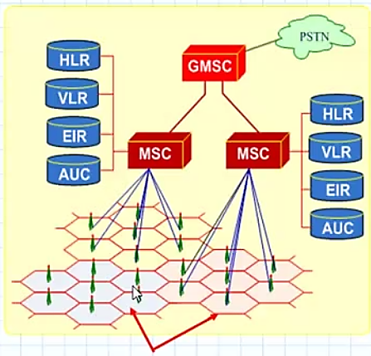

Figure ‏2‑5 عملية الانتقال بين شبكتين خلويتين مختلفتين عن طريق الـ (GMSC)

##### Operation and Maintenance Center (OMC)

يتكون عادة من نظام دعم التشغيل (OSS)، ونظام التشغيل والصيانة(OMS).

###### نظام دعم التشغيل (OSS)

ويأتي في قمة الهرم الإداري للتشغيل والصيانة في الشبكة، ويتكون من الأقسام الرئيسة الآتية:

* نظام خدمات المشتركين والفوترة (CCBS): تتلخص مهامه بما يأتي:

1. إدارة بيانات المشترك في سجل الموقع الأساسي HLR، وفي بطاقة المشترك SIM.
2. جمع بيانات الفوترة من المقاسم المركزية MSCs ومعالجتها لإصدار الفواتير.
3. الاتصال مع نقاط البيع المختلفة لتفعيل وتشغيل بطاقات المشترك SIM.
4. خدمات الاستعلامات للمشتركين.

* نظام إعداد بطاقة هوية المشترك (PCS): يتم في هذا القسم تجهيز بطاقات المشتركين (SIM)، وذلك بربط بيانات الرقم المتسلسل للبطاقة مع بيانات المشتركين (أنماط التشفير، IMSI، الخدمات المسموح بها للمشترك...) وذلك بإشراف نظام خدمات المشتركين والفوترة CCBS)).   
  كما يتم في هذا القسم إعطاء الرقم السري PIN، ورقم PUK لكل بطاقة قبل إرسالها إلى مراكز البيع.
* مركز إدارة الشبكة (NMC): يقوم بالمراقبة والتحكم بمراكز التشغيل والصيانة المختلة والتنسيق معها.[2][22]

###### نظام التشغيل والصيانة (OMS)

يتكون من مركز أو أكثر من مراكز التشغيل والصيانة (OMC)، حيث يتحكم مركز التشغيل والصيانة بكامل الشبكة، وتتلخص مهامه فيما يأتي:

1. متابعة ومعالجة الأخطاء.
2. إدارة مهام المقاسم ومحطات القاعدة والتوسعة الإضافية.
3. الحصول على قياسات وإحصائيات استعمال الشبكة لضمان الاستخدام الأمثل للشبكة الخلوية.

يتم الوصول وتشغيل مختلف مراكز التشغيل والصيانة عبر محطات عمل حاسوبية رسومية تؤمن سهولة التشغيل والتحكم بمختلف هذه الأنظمة من قبل العاملين في هذه المراكز.[2][23]

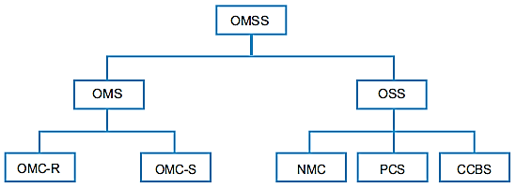

Figure ‏2‑6 نظام فرعي التشغيل والصيانة

### User Equipment

#### Mobile equipment (ME)

عبارة عن الجهاز الذي توضع بداخله الشريحة (SIM-CARD) ويكون متوافقاً من حيث الخصائص مع نظام الاتصال الخلوي المعتمد، وكما ذكرنا سابقاً يحتوي كل جهاز على رقم خاص به يميزه عن بقية الأجهزة، ويعتبر الرقم الدولي له (IMEI)، وللجهاز القدرة على إرسال البيانات والصور والفيديو ولكن ذلك حسب جيل الجهاز وخدمات الشركة، وتتراوح الطاقة الإشعاعية للأجهزة ما بين (0.8 – 2 watt) ويكون على ثلاثة أنواع هي:

الهاتف المحمول باليد (Hand Held Phone).

العدة المتنقلة (Portable Phone).

هواتف المركبات (Car Phone).[1][24]

#### Subscriber Identity Module (SIM)

عبارة عن شريحة ذكية (بطاقة الكترونية صغيرة) تشبه إلى حد ما الذاكرة (Flash Memory) وتحتوي على الرقم الدولي للمشترك والمسمى “International Mobile Subscriber Identity” (IMSI)ويمكن أن تركب على أي جهاز (ME) وتتم حمايتها من خلال رقم “Personal Identity Number” (PIN) فإذا أدخل هذا الرقم أربع مرات وبصورة خاطئة فإن الشريحة تقفل آنياً لحماية المعلومات الخاصة بالمشترك فيما إذا وقعت بأيدي السارق، وعند ذلك لا يمكن فتح الشريحة من جديد إلا بإدخال الرقم “PIN Unblocking Key” (PUK). يخزن في الـ (SIM-CARD) رقم الهاتف الخاص بالمشترك ومعلومات خاصة بالفوترة إضافة إلى قائمة صغيرة بالأسماء أو بعض الرسائل القصيرة مما يعني أنّ الطبيعة التكوينية للشريحة تتألف من:

معالج صغري (microprocessor) لتخزين واسترجاع البيانات.

ذاكرة قراءة فقط (ROM) لتخزين معلومات التعريف الخاصة بالمستخدم (كرقم الهاتف).

ذاكرة قراءة وكتابة (EEPROM) لتخزين رسائل قصيرة أو سجل أسماء وإزالتها...

بشكل عام الـ (SIM-CARD) تحتوي 8 تماسات كهربائية وهذا يسمح بتزويد الدارات الالكترونية الموجودة في البنية الداخلية لها بالتغذية الكهربائية، وإرسال البيانات منها وإليها، كما تحتوي على أنماط التشفير المختلفة التي تستخدم في عملية التوثيق Authentication والتشفير Ciphering

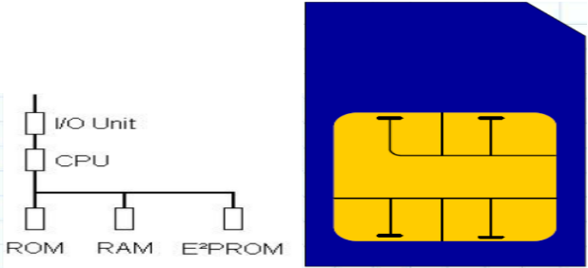 ومن الجدير بالذكر أن لكل شركة اتصالات خلوية خريطة الكترونية خاصة بها وموجودة في قلب الشريحة، وبدون هذه الشريحة لا يمكن لجهاز المستخدم أن يرسل أو يستقبل مكالمات إلا للطوارئ فقط.[6][25]

Figure ‏2‑7 بنية الـ (SIM-CARD)

## مبدأ عمل الشبكات الخلوية

نشأت فكرة الشبكات الخلوية في إطار الجهود الرامية إلى تطوير نظم الاتصالات اللاسلكية الجوالة، التي كانت سائدة حتى نهاية ثمانينيات القرن الماضي، فقد كانت هذه النظم تواجه عدة مشاكل أهمها السعة المحدودة التي كانت تمثل في ذك الوقت حاجزاً يعوق استيعاب أعداد متزايدة من المشتركين، إضافة إلى عدم توفر خدمات الاتصال إلا في أماكن محدودة جغرافياً، إذ كان أغلب هذه الأنظمة يوفر خدماته ضمن بعض المدن الرئيسة فقط. وقد كانت طريقة استخدام الطيف الترددي من أهم أسباب هذه السلبيات، حيث كان توفير الخدمة يعتمد على إنشاء محطات راديوية ثابتة، مجهزة بهوائيات مرتفعة، وطاقات بث عالية، ما كان يتيح توفر التغذية ضمن رقعة جغرافية واسعة نسبياً حول كل محطة إضافةً إلى ذلك، كانت كل محطة تُزوَّد بالتجهيزات اللازمة لاستخدام كل الطيف الترددي المخصص للنظام، وذلك من أجل توفير الخدمات لأكبر عدد ممكن من المشتركين المتجولين ضمن المنطقة الجغرافية التي تغذيها.

كانت هذه الطريقة لتوزيع الترددات تحد من قدرة أي نظام على استيعاب عدد متزايد من المشتركين، إذ كان عدد القنوات الترددية المستخدمة في كل محطة (والذي يمثل بدوره كل النطاق الترددي المتاح) يملي رقماً أعظمياً لعدد المستخدمين الذين يمكن تزويدهم بالخدمات. على صعيد آخر، كان من لمتعذر توسيع الرقعة الجغرافية التي تغذيها المحطات عن طريق زيادة طاقة البث واستخدام خلايا ذات قطر كبير، لأن ذك يتطلب وحدات متحركة ME ذات طاقة مرتفعة جداً، حتى يتوفر الاتصال، وهذا أمرٌ غير عمليٍّ بالطبع.[3][26]

دفعت السلبيات المذكورة أعلاه الباحثين إلى التفكير في منحىً مختلف، وإلى تبنّي فكرة "الاستخدام المتكرر للترددات" "Frequency Reuse" كحلٍّ أمثل لتجاوز القيود المتعلقة بسعة الأنظمة، وهذا المبدأ يمكن توضيحه عن طريق الاستعانة بالشكل التالي:

لنفترض وجود محطتين ثابتين تبثان معلومات مختلفة، ولكن باستخدام نفس التردد $f_{1}$، ولنفترض أيضاً أن المحطة (أ) تزود المشترك (د) بالخدمة، بينما يزوَّد المشترك (هـ) عبر المحطة (ب).

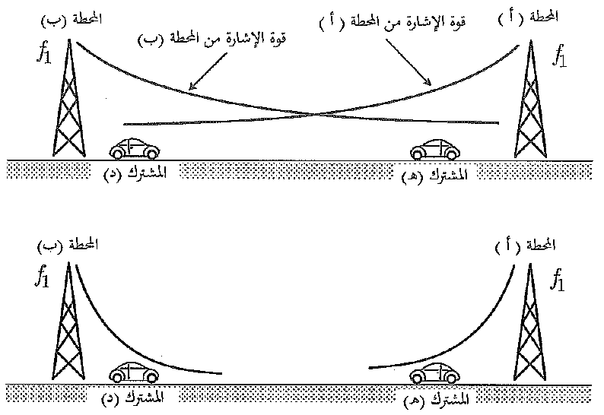من الواضح أن كلا المشتركين سيلحظ في الحالة التي يمثلها القسم الأعلى من الشكل، تداخلاً وتشويشاً كبيراً لعدم القدرة على التمييز بين المعلومات الصادرة عن أيّ من المحطتين، نظراً لاستخدامهما التردد نفسه. هذه الحالة تختلف جذرياً عندما تكون طاقة البث في كل محطة منخفضة على نحو كافٍ، كما هو موضح في القسم السفلي من الشكل إذ أن تخفي الطاقة يؤدي إلى انخفاض ملحوظ في مستوى التداخل، حيث يستقبل المشترك

Figure ‏2‑8 مستوى التداخل بين إشارتين تتشاركان بنفس التردد عن طريق التحكم بطاقة البث في كل محطة

(د) في هذه الحالة إشارة ضئيلة جداً من المحطة (ب)، مقارنةً بالإشارة المستقبَلة من المحطة (أ). هذا التداخل يمكن تجاوزه باستخدام طرق متقدمة لمعالجة الإشارة، وإذا كانت المسافة بين المحطتين كبيرة جداً، سينعدم التداخل والتشويش على نحوٍ شبه تام.[5][27]

استناداً إلى هذا التوضيح يمكن تلخيص المبدأ الأساسي للشبكات الخلوية على أنه استخدام محطات راديوية ثابتة، ذات طاقة منخفضة نسبياً، وذلك على نحوٍ يسمح بإعادة استخدام القنوات الترددية من قبل محطات أخرى متباعدة، يتم اختيار عددها ومواضعها وطاقات بثها وفق حاجات التصميم. بذلك تكون كل محطة مصممة لتوفير خدمات الاتصالات ضمن منطقة جغرافية محدودة يطلق عليها اصطلاحاً اسم "خلية" "Cell"، يحدَّد أو يرسُم محيطها عند كل نقطة المسافة الفاصلة عن المحطة الثابتة، والتي تكون كافية كي يبلغ مستوى الإشارة مقداراً ضعيفاً، بحيث لا تؤثر إشارة المحطة المعنية على إشارات المحطات المجاورة أو المتاخمة، وبحيث تكون – أي المسافة – كافية في الوقت نفسه لتوفير اتصال ذي جودة مقبولة مع كل الوحدات المتحركة المرتبطة بها.

عذا يعني أن المشترك يكون على صلة بالشبكة عن طريق إشارة المحطة الثابتة التي يوجد ضمن مساحة الخلية المرتبطة بها، ويظل اتصاله قائماً مع تلك المحطة، ما دام لم يُجاوز طرفَ الخلية أو الحدَّ الذي يفصلها عن خلية مجاورة. فإذا حدث ذلك، أي إذا جاوز المشترك المسافة القصوى المسموح بها عن المحطة الثابتة، فإن نوعية أو جودة الاتصال تسوء بدرجة ملحوظة، ما يؤدي إلى أن يوعز النظام إلى المحطة بقطع الاتصال مع الوحدة المتحركة، وإنشاء اتصال جديد بين هذه الوحدة ومحطة جديدة، توفر إشارة ذات طاقة كافية لمتابعة الاتصال بالمستوى المطلوب من الجودة. هذا وتتم عملية قطع الاتصال الأول وإنشاء الاتصال الجديد بسرعة كبيرة، بحيث لا يشعر المشترك بذلك، وبحيث يتولد لديه الانطباع بأن الاتصال مستمرّ. كذلك يجري الاتصال الجديد مع المحطة المناسبة باستخدام قناة راديوية مختلفة، أي أن الوحدة المتحركة تبدِّل التردد الذي تستخدمه للاتصال أثناء عملية الانتقال من المحطة الأولى إلى الثانية.

يفسَّر انتقال المشترك من مجال تغذية محطة ما إلى مجال تغذية محطة أخرى مجازاً على أنّه انتقالٌ من خلية إلى أخرى، وقد اصطلح على تسمية هذا الانتقال بـ “تسليم المشترك من خلية إلى أخرى" "Handover" والذي نشير إليه اختصاراً بـ “إجراء التسليم".[5][28]

من إيجابيات مبدأ إعادة استخدام الترددات أيضاً إتاحة تزويد رقعة جغرافية واسعة بالإشارة اللازمة للاتصال، وذلك عن طريق تقسيم الطيف الترددي المتوفر للنظام إلى مجموعات ترددية مختلفة، موزعة على خلايا متباعدة جغرافياً، بحيث لا يُستخدَم نفس التردد في أيِّ من الخلايا المجاورة، وكلما دعت الحاجة إلى توسيع رقعة التغذية، تُنشأ محطات جديدة، وتخصص لها قنوات ترددية غير مستخدمة في المحيط المجاور.

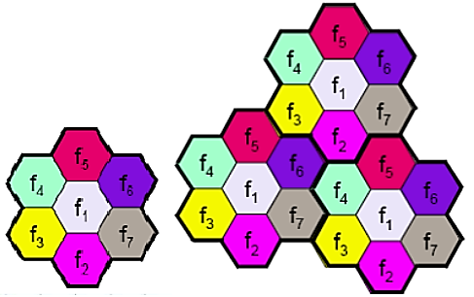

Figure ‏2‑9 Frequency Reusing

## Handover

بسبب طبيعة التنقل للمستخدم فإنه على الـ BS والـ ME الحفاظ على الاتصال بينهما، وهذا يتطلب تغير شدة طاقة إشعاع الـ MEلتناسب بعدها عن الـ BS، وفي حال زيادة المسافة عن حد معين فإنه يتطلب تغيير الاتصال إل BS أقرب، وهذه العملية تسمى المناولة Handover. وتتم كما يلي:

1. تستقبل الـ MEإشارات من الـ BSsالمجاورة، وتقيس قوة وجودة هذه الإشارات.
2. ترسل الـ MEهذه القياسات إلى نظام التحكم في الـ BSs.
3. عندما تدعو الحاجة إلى تغيير الـ BSالحالية فإن الـ BSC يطلب من الـ BSالأقرب إلى الـ MEتجهيز قناة اتصال شاغرة.
4. يرسل الـ BSC معلومات القناة الجديدة إلى الـ ME، ويطلب منها التحول إلى الـ BSالجديدة واستخدام قناة الاتصال الشاغرة.[6][29]

تحدث هذه العملية بسرعة عالية، ولا يشعر المستخدم بأي انقطاع في الاتصال، وقد تتم عملية التسليم بين sBS اثنتين ضمن نفس المنطقة التابعة لـ BSC أو بين sBS اثنتين تابعتين إلى sBSC اثنتين في منطقتين مختلفتين.[4][30]

## Roaming

ميزة تمكن المشتركين من استخدام الوحدة المتنقلة ضمن شبكة اتصالات خلوية أخرى، وقد تكون هذه الشبكة في نفس الدولة أو في دولة أخرى وعندها تسمى هذه الميزة تجوالاً دولياً “International Roaming”، وهذه الميزة تمكن الشخص من البقاء على اتصال باستخدام رقمه الأصلي ولا يحتاج الشخص الطالب معرفة موقع الشخص المطلوب وكأنه مازال ضمن نفس الشبكة، ولا بدّ من اتفاق الشركات فيما بينها لاستخدام هذه الميزة.[2][31]

## أجيال النظام الخلوي

### الجيل الأول G1 1980

كانت أنظمة هذا الجيل المثال الأول على توظيف مبدأ النظام الخلوي وذلك في أواخر السبعينات، وبقيت في الخدمة حتى أوائل التسعينيات، وتميزت باستخدام النظام التماثلي.  
أمثلة: AMPS في الولايات المتحدة الأمريكية، NMT-900 في السويد، HCMTS في اليابان.

خصائص الجيل:

1. في غير متوافقة في النظام، وتعتمد على ترددات مختلفة لعدم وجود معايير دولية موحدة.
2. محدودة السعة والتوسع (لضعف التكنولوجيا المستخدمة).
3. جودة منخفضة لاعتمادها على النظام التماثلي.
4. ضعف الحماية ضد التطفل لعدم اعتمادها نظام تشفير.
5. اقتصار الخدمات على نقل الصوت فقط.[5][32]

### الجيل الثاني G2 1992

امتازت أنظمة هذا الجيل باستخدام التقنية الرقمية، بعد تطور صناعة الدارات الرقمية وتطور سرعة نقلها للبيانات، وتميزت بسعاتها العالية مقارنة بأنظمة الجيل الأول، وقد تم وضع معايير دولية لهذه الأنظمة؛ مما سهل انتشارها.

أمثلة: DAMPS: الولايات المتحدة الأمريكية.

GSM: أوروبا والعديد من دول العالم.

IS-95: الولايات المتحدة الأمريكية.

مميزات هذا الجيل:

1. سعة هاتفية وإمكانية توسع عاليين.
2. جودة عالية لاعتمادها على التعديل الرقمي.
3. حماية قوية ضد التطفل لاستخدامه تقنيات التشفير الرقمية.
4. توفير العديد من الخدمات، مثل نقل النصوص SMS والفاكس وغيرها.
5. أجهزة صغيرة الحجم واستهلاك منخفض للطاقة.
6. خدمة التجوال الدولي.[6][33]

### الجيل الثاني المطور G2.5 2001-1999

يعد جيل التطور والتحول نحو الجيل الثالث، حيث تم استخدام أنظمة إضافية لزيادة سرعة نقل البيانات على أنظمة الجيل الثاني، وهذا مكن من استخدام تطبيقات الانترنت، ونقل البيانات، والوسائط المتعددة.[6][34]

### الجيل الثالث G3 2001

بعد النجاح الكبير الذي حققته أنظمة الجيل الثاني، وخاصة نظام GSM بدأ التوجه نحو تكامل ودمج العديد من الأنظمة في نظام واحد يشمل الأنظمة الخلوية والهواتف اللاسلكية وأنظمة المناداة ونظم الأقمار الصناعية ودمجها في نظام عالمي موحد، وبدأت المنظمات الدولية بوضع معايير موحدة لأنظمة هذا الجيل، وبدأ بعض هذه الأنظمة بالظهور في اليابان وكوريا الجنوبية، ثم لحقت بها العديد من دول العالم.

أمثلة: UMTS في أوروبا واليابان.

مميزات هذا الجيل:

1. مقياس عالمي موحد.
2. تجوال عالمي موحد Global Roaming (بين مختلف أنواع الأنظمة من خليوية وأقمار صناعية وغيرها).
3. سرعة نقل بيانات عالية.
4. نقل الوسائط المتعددة بنوعية مقبولة.
5. الاتصال الدائم مع الانترنت.[5][35]

### الجيل الرابع G4 2010

إن التوجه الأساسي في هذا الجيل هو الوصول إلى سرعة نقل بيانات عالية تصل إلى 100Mbps لتخدم تطبيقات الفيديو والانترنت، وسيتم استخدام بروتوكولات الشبكات وعنوان بروتوكول الانترنت (IP Address) لكل مستخدم، وذلك أقرب نحو مبدأ الشبكات اللاسلكية WLAN، ولهذا الغرض ستوضع خلايا محلية بين التجمعات السكنية والمكاتب والشركات، وقد لا يزيد مدى الخلايا عن (Picocells)100m وهذا يستدعي تركيب آلاف الخلايا داخل المدينة الواحدة.[2, 5][36]

# الخاتمة

كما وجدنا فإن النظام الخلوي يعتمد على تقسيم أي منطقة يسعى لتزويدها بالتغطية إلى خلايا ليسهل عليه التعامل معها، فهو يقرّب أي مساحة إلى مناطق لها شكل سداسي لأنه أقرب الأشكال إلى الدائرة (التي هي النموذج المثالي لتغطية الهوائي المنتظم الإشعاع) بحيث لا تترك بينها فراغات عند تجاورها في التقسيم الجغرافي، ومن ثمّ يقسم عرض الحزمة frequency band المخصصة للنظام ككل إلى حزم فرعية sub-bands موزعة على الخلايا في المنطقة المستهدفة، وكل مجموعة حزم فرعية تشكل قناة اتصالchannel، وبما أن قنوات الاتصال وسط عام للجميع فيحتم على ذلك استخدام تقنيات للدخول إليها وتخصيصها للمستخدم. ويكرّر هذا النموذج مرّات عديدة حسب عدد المستخدمين وفق عملية تدعى "frequency reusing" أو إعادة توزيع التردد وبذلك لم تعد محدودية عرض الحزمة تشكل عائقاً أمام تزايد عدد المشتركين، أو تنقلهم، فعند انتقال المستخدم من خلية لأخرى أو من تردد لآخر ضمن الخلية الواحدة فإن النظام ينقل المكالمة دون انقطاع الاتصال فالنسبة للمستخدم يبقى الاتصال مستمراً، وذلك عبر عملية التسليم Handover.

لم يلجأ النظام إلى أن تكون منطقة التغطية كلها خلية واحدة ببرج تغطية Tower واحد لأن هذا سيسبب محدودية في عدد المستخدمين بسبب محدودية عرض الحزمة ويتطلب استطاعة بث عالية جداً تتطلب تجهيزات عالية من جهة وخطيرة جداً على صحة الإنسان من جهة أخرى، لذلك اعتمد النظام الخلوي على خلايا صغيرة باستطاعات منخفضة وإعادة استخدام للترددات ولكن هذا يتطلب وجود تقنية للتسليم المكالمة من تردد آخر ضمن الخلية الواحدة أو من خلية لأخرى،إضافة إلى الحاجة لتتبع المستخدم وتحديد الموقع بشكل مستمر لإتمام عمليات الاتصال، فيربح النظام زيادة في عدد المستخدمين ولكن يخسر جودة في الاتصال.

بعد خلاصة هذه الدراسة التي بيّنت مدى تنظيم النظام الخلوي، وترابط كل أجزائه مع بعضها البعض ليخدم خدمة الاتصال للمستخدم بشكل دائم أينما ذهب، وكيفما كان، فهو يقدم له خدمة مفيدة وبتكلفة زهيدة نسبياً. وقد توسع طيف الخدمات التي يقدمها الهاتف الخلوي لتشمل خدمات المعطيات ونقل الصور والربط بالإنترنت وخدمات التسلية والتجارة الإلكترونية. كما اتسعت رقعة التغطية الجغرافية بفضل التجوال الدولي. والشبكات الخلوية في طريقها لتصبح شبكات معطيات عالية السرعة، فالهدف هو التوصل لمنظومة اتصالات خلوي موحد وشامل يؤمن خدمات صوت ومعطيات عالية الجودة بسرعات عالية بصرف النظر عن الموقع أو الشبكة أو الطرفية.

# المراجع

1. David Tse, P.V., *Fundamentals of Wireless Communications*. 2004: University of California, University of Illinois. 646.

2. الدلق, م.ا., et al., *الاتصالات (النظري) للصف الثاني الثانوي (الفرع الصناعي)*, د.ف.-و.ا.و. العالي, Editor. 2006, مركز المناهج في دولة فلسطين.

3. Haykin, S., *Communication Systems*. 4th ed. 2001, United States of America: John Wiley & Sons, Inc. 838.

4. شاهين, خ., *شبكات الهاتف الخلوي*. 2015: دمشق.

5. عرودكي, د.ه., *نظم الاتصالات الخلوية "أسس ومبادئ"*. 2013.

6. Mouly, M., M.-B. Pautet, and T. Foreword By-Haug, *The GSM system for mobile communications*. 1992: Telecom publishing.

# الفهرس

Table of Contents

مقدّمة 2

1. Wireless Communication System 3

1.1 تاريخ الأنظمة اللاسلكية 3

1.2 الأنظمة اللاسلكية التقليدية (وحيدة الخلية) 5

1.3 قضايا أساسية في الاتصال اللاسلكي 5

2 Cellular Communication System 7

2.1 شكل الخلايا وأبعادها في الأنظمة الواقعية 7

2.1.1 النقاط الرئيسة التي تحكم أشكال الخلايا وأبعادها الواقعية 11

2.2 مصطلحات أساسية 12

2.3 قضايا أساسية في الاتصال اللاسلكي المتنقل 13

2.4 بنية النظام الخلوي 14

2.4.1 الوحدات الأساسية في الشبكة الخلوية 14

2.4.2 User Equipment 20

2.5 مبدأ عمل الشبكات الخلوية 21

2.6 Handover 24

2.7 Roaming 25

2.8 أجيال النظام الخلوي 25

2.8.1 الجيل الأول G1 1980 25

2.8.2 الجيل الثاني G2 1992 26

2.8.3 الجيل الثاني المطور G2.5 2001-1999 26

2.8.4 الجيل الرابع G4 2010 27

الخاتمة 28

المراجع 29

الفهرس 30

فهرس الصور والأشكال 31

# فهرس الصور والأشكال

Figure ‏2‑1ضرورة تداخل الخلايا، وتعريف الحد الفاصل بين خليتين متجاورتين 9

Figure ‏2‑2 حول اختيار الشكل السداسي لتمثيل الخلية 10

Figure ‏2‑3 حول شكل الخلايا من الناحية الواقعية 12

Figure ‏2‑4 إطار التداخل الأول 13

Figure ‏2‑5 عملية الانتقال بين شبكتين خلويتين مختلفتين عن طريق الـ (GMSC) 18

Figure ‏2‑6 نظام فرعي التشغيل والصيانة 20

Figure ‏2‑7 بنية الـ (SIM-CARD) 21

Figure ‏2‑8 مستوى التداخل بين إشارتين تتشاركان بنفس التردد عن طريق التحكم بطاقة البث في كل محطة 22

Figure ‏2‑9 Frequency Reusing 24

1. 1. David Tse, P.V., *Fundamentals of Wireless Communications*. 2004: University of California, University of Illinois. 646.
2. 2. الدلق, م.ا., et al., *الاتصالات (النظري) للصف الثاني الثانوي (الفرع الصناعي)*, د.ف.-و.ا.و. العالي, Editor. 2006, مركز المناهج في دولة فلسطين.
3. 3. Haykin, S., *Communication Systems*. 4th ed. 2001, United States of America: John Wiley & Sons, Inc. 838.
4. 4. شاهين, خ., *شبكات الهاتف الخلوي*. 2015: دمشق.
5. 5. عرودكي, د.ه., *نظم الاتصالات الخلوية "أسس ومبادئ"*. 2013.
6. 3. Haykin, S., *Communication Systems*. 4th ed. 2001, United States of America: John Wiley & Sons, Inc. 838.
7. 5. عرودكي, د.ه., *نظم الاتصالات الخلوية "أسس ومبادئ"*. 2013.
8. 6. Mouly, M., M.-B. Pautet, and T. Foreword By-Haug, *The GSM system for mobile communications*. 1992: Telecom publishing.
9. 6. Ibid.
10. 6. Ibid.
11. 3. Haykin, S., *Communication Systems*. 4th ed. 2001, United States of America: John Wiley & Sons, Inc. 838.
12. 4. شاهين, خ., *شبكات الهاتف الخلوي*. 2015: دمشق.
13. 1. David Tse, P.V., *Fundamentals of Wireless Communications*. 2004: University of California, University of Illinois. 646.
14. 4. شاهين, خ., *شبكات الهاتف الخلوي*. 2015: دمشق.
15. 4. Ibid.
16. 2. الدلق, م.ا., et al., *الاتصالات (النظري) للصف الثاني الثانوي (الفرع الصناعي)*, د.ف.-و.ا.و. العالي, Editor. 2006, مركز المناهج في دولة فلسطين.
17. 2. Ibid.
18. 6. Mouly, M., M.-B. Pautet, and T. Foreword By-Haug, *The GSM system for mobile communications*. 1992: Telecom publishing.
19. 2. الدلق, م.ا., et al., *الاتصالات (النظري) للصف الثاني الثانوي (الفرع الصناعي)*, د.ف.-و.ا.و. العالي, Editor. 2006, مركز المناهج في دولة فلسطين.
20. 2. Ibid.
21. 6. Mouly, M., M.-B. Pautet, and T. Foreword By-Haug, *The GSM system for mobile communications*. 1992: Telecom publishing.
22. 2. الدلق, م.ا., et al., *الاتصالات (النظري) للصف الثاني الثانوي (الفرع الصناعي)*, د.ف.-و.ا.و. العالي, Editor. 2006, مركز المناهج في دولة فلسطين.
23. 2. Ibid.
24. 1. David Tse, P.V., *Fundamentals of Wireless Communications*. 2004: University of California, University of Illinois. 646.
25. 6. Mouly, M., M.-B. Pautet, and T. Foreword By-Haug, *The GSM system for mobile communications*. 1992: Telecom publishing.
26. 3. Haykin, S., *Communication Systems*. 4th ed. 2001, United States of America: John Wiley & Sons, Inc. 838.
27. 5. عرودكي, د.ه., *نظم الاتصالات الخلوية "أسس ومبادئ"*. 2013.
28. 5. Ibid.
29. 6. Mouly, M., M.-B. Pautet, and T. Foreword By-Haug, *The GSM system for mobile communications*. 1992: Telecom publishing.
30. 4. شاهين, خ., *شبكات الهاتف الخلوي*. 2015: دمشق.
31. 2. الدلق, م.ا., et al., *الاتصالات (النظري) للصف الثاني الثانوي (الفرع الصناعي)*, د.ف.-و.ا.و. العالي, Editor. 2006, مركز المناهج في دولة فلسطين.
32. 5. عرودكي, د.ه., *نظم الاتصالات الخلوية "أسس ومبادئ"*. 2013.
33. 6. Mouly, M., M.-B. Pautet, and T. Foreword By-Haug, *The GSM system for mobile communications*. 1992: Telecom publishing.
34. 6. Ibid.
35. 5. عرودكي, د.ه., *نظم الاتصالات الخلوية "أسس ومبادئ"*. 2013.
36. 2. الدلق, م.ا., et al., *الاتصالات (النظري) للصف الثاني الثانوي (الفرع الصناعي)*, د.ف.-و.ا.و. العالي, Editor. 2006, مركز المناهج في دولة فلسطين, 5. عرودكي, د.ه., *نظم الاتصالات الخلوية "أسس ومبادئ"*. 2013.